

本 科 生 毕 业 论 文（设计）


题目***************

姓名与学号***************

指导教师*******

年级与专业***************

所在学院控制科学与工程学系
摘要
中文摘要300字内

关键词：xxxxx xxxx xxxxx
3～5个关键词

Abstract
内容与中文摘要相同。

Keywords: xxxx xxxx xxxx

目录
第一章 引言 1
1.1背景 1
1.2已往的研究 1
1.3最新的研究成果 1
1.4本文的主要内容 1
第二章 主体内容一 2
2.1主题内容一的展开 2
第三章 主体内容二 3
3.1 主题内容二的展开 3
3.2 主题内容二的继续展开 4
第四章 总结 6
参考文献 7
致谢 8

第一章 引言
正文使用宋体小四，英文使用times new roman,小四;正文行距为1.5倍行距。

1.1背景

1.2已往的研究

1.3最新的研究成果

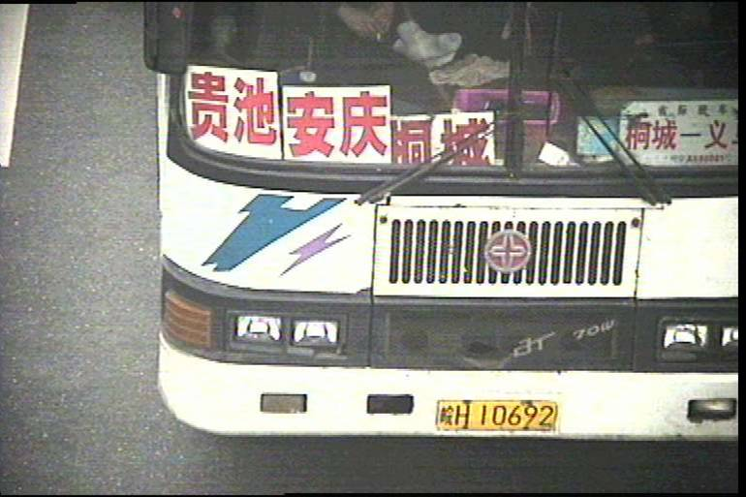
图1.1 典型的汽车牌照图像

1.4本文的主要内容
第二章 主体内容一

2.1主题内容一的展开
有关图的说明
（1）图的图号应在文中引出，以先见文后见图为原则。
（2）图号一般按章编排，如第1章第1图，可写成图1.1；第2章第2图，可写成图2.2。附录中的图，用图A1、B1等。
（3）每一图应有简短确切的图名，图名与图号间空一格。图名后不加标点。图名连同图号置于图下居中书写。
（4）图标题（图名与图号）与图之间无需空行，但图上方、图下方与正文要有一行的间距，也可根据排版需要适当调整图与正文之间的间距。
（5）图号与图名一律用宋体5号字，并加重；如果图中有文字，则采用5号字，宋体。
（6）必要时，应将图中的符号、标记、代码，以及实验条件，以最简练的文字，横排于图标题下，作为图例说明，当有分图号时，应写在图标题之下，图例说明之上。图框中的分图号用a）、b）表示。正文中引用时，用“见图1.1a、b”或“如图1.1a、b所示”。
（7）曲线图的纵横坐标必须标注“量、标准规定符号、单位”。此三者只有在不必要标明(如量纲等)的情况下方可省略。坐标上标注的量的符号和缩略词必须与正文中一致。
（8）照片图要求主题和主要显示部分的轮廓鲜明，便于制版。如用放大缩小的复制品，必须清晰，反差适中。照片上应该有表示目的物尺寸的标度。
（9）图应有自明性。（即只看图，图名和图例说明，不阅读正文，就可以理解图意）

第三章 主体内容二

3.1 主题内容二的展开
有关表的说明
（1）表的表号应在文中引出，以先见文后见表为原则。
（2）表号一般按章编排，如第1章第1表，可写成表1.1；第2章第2表，可写成表2.2。附录中的表，用表A1、B1等。
（3）每一表应有简短确切的表名，表名与表号间空一格。表名后不加标点。表名连同表号置于表上居表左对齐书写。
（4）表标题（表名与表号）与表之间无需空行，但表上方、表下方与正文要有一行的间距，也可根据排版需要适当调整表与正文之间的间距。
（5）表号与表名一律用宋体5号字，并加重；表中内容与表注采用5号字，宋体。
（6）表不设有左右边框，上下边框必须具备并加粗，其它框线根据表中内容自行设定，原则上使用三线表格。
（7）必要时，应将表中的符号、标记、代码，以及需要说明事项，以最简练的文字，横排于表标题下，作为表注，也可以附注于表下，附注前空两格写出阿拉伯数字圈码（如注：①），后空一格写注文，同时在表中加注之处的右上角加一相应的圈码，如①、②等。）
（8）表的各栏均应标明“量或测试项目、标准规定符号、单位”。如果全表内都用一种计量单位，则可将单位移至表头右上角书写。只有在无必要标注的情况下方可省略。表中的缩略词和符号，必须与正文中一致。
（9）表内同一栏的数字必须上下对齐。表内不宜用“同上”、“同左”、“…”和类似词，一律填入具体数字或文字。表内“空白”代表未测或无此项，“—”或“……”代表未发现，“0”代表实测结果确为零。
（10）同一表格需要转页时，转页部分不必写表号与表名，但要重复书写表头，并在表头右上方写“（续）”字。
（11）表应有自明性。（即只看表，表名，不阅读正文，就可以理解表意）

3.2 主题内容二的继续展开
有关公式的说明
1）公式居中书写。若公式前有简短的文字说明（如解、证、令、假定、由此得等），文字顶格书写，公式仍居中书写，公式末不加标点。
（2）公式序号写在公式右侧行末顶边线，并加圆括号。（当有续行时，应标注于最后一行的行末顶边线）公式与序号之间不加连点线。
（3）公式较长必须转行时，只能在＋，－，±，×，÷，＜，＞等符号后断开，而在下一行开头不应重复这一符号。上下式尽可能在符号“ ＝”处对齐。
（4）公式序号一般按章编排，如第1章第1公式，可写成（1.1）；第2章第2公式，可写成（2.2）。附录中的公式，用 (A1)、(B1)等。
（5）文中引用公式时，一般用“见式（1.1）”、“见式（2.1）～（2.4）”。
（6）公式与正文间要有一行的间距，也可根据排版需要适当调整公式与正文之间的间距。
（7）小数点用“·”来表示。大于999的整数和多余三位数的小数，一律用半个阿拉伯数的小间隔分开，不用千位撇。对于纯小数应将零列于小数点之前。示例：
应该写成94 652.023 567；0.314 325
不应写成94,652.023,567；0.314,325
（8）应注意区别各种字符，如拉丁文、希腊文、俄文、德文花体、草体；罗马数字和阿拉伯数字；字符的正斜体、黑白体、大小写、上下角标（特别是多层次，如“三踏步”）、上下偏差等。
（9）公式及式中物理量的注释的书写格式采用下列注释方法：
如对于公式：
P=KFv/1000$η$
注释方式为：
式中： P——电动机功率，单位为kW；
K——安全系数，K=1.2～1.5；
F——链传动限力式辊子输送机积放状态下链条的最大牵引力，单位为N；
v——输送速度，单位为m/s；
$η$——驱动装置效率，$η$=0.65～0.85。
第四章 总结
结论要求明确、精练、完整、准确。

参考文献
[编号]、作者、篇名、期刊名、年月、卷号、期数、页码
[编号]、作者、书名、出版单位、年月、版次、页码
致谢
本科生毕业论文（设计）任务书

一、题目：
二、指导教师对毕业论文（设计）的进度安排及任务要求：

（该内容请指导老师填写）

起讫日期 2010 年 2 月 28日 至 2010 年 6 月 20 日

指导教师（签名） 职称
（由指导老师亲笔签名）
三、系或研究所审核意见:

（内容在毕设初期已由系所录入教务系统，该页由学生系统中下载）

负责人（签名）

年 月 日
（由系所负责人亲笔签名，填写时间为：2010年2月28日~3月10日）
毕 业 论 文（设计） 考 核

一、指导教师对毕业论文（设计）的评语：

（由指导老师在答辩开始前填写）

指导教师(签名)

年 月 日
（ 指导老师亲笔签名，填写日期为本组答辩时间后2010年6月8日-6月14日）
二、答辩小组对毕业论文（设计）的答辩评语及总评成绩：

（评语和成绩由各答辩小组长在答辩后填写）

答辩小组负责人（签名）

年 月 日
（由答辩小组长亲笔签名，填写日期务必在上面指导老师写评语时间之后，切记指导老师和答辩小组长签名不能为同一人）

